Конспект занятия по аппликации в подготовительной группе на тему: «В весеннем лесу»

Цель: изготовление аппликации из цветной бумаги своими руками.
Задачи:
образовательная:
- показать красоту весеннего леса,
- совершенствовать навыки работы с цветной бумагой и картоном,
- расширять кругозор;
воспитательная:
- прививать эстетический вкус,
- прививать аккуратность при работе с цветной бумагой и клеем,
- воспитывать любовь к родной природе,
- прививать интерес к творческой работе;
развивающие:
- развивать творческое воображение и фантазию во время занятия,
- развивать творческие способности.
оборудование: цветная бумага (зеленая, коричневая, черная, голубая, и желтая), белая офисная бумага, голубой картон, клей, простой карандаш, черный фломастер, ножницы.
Ход работы:
Я загадаю вам загадку, а вы попробуйте отгадать ее.
Зазвенели ручьи,
Прилетели грачи.
В дом свой – улей- пчела
Первый мёд принесла.
Кто скажет, кто знает,
Когда это бывает? (весной)

В загадке мы с вами слышим признаки весны, но ведь весна наступают не сразу. Скажите, пожалуйста, какая весна бывает?
(Ранняя, средняя и поздняя)
Скажите, какие признаки ранней весны вы знаете?
(тает снег, появляются проталины, на крышах появляются сосульки, прилетают грачи, текут ручьи, появляются подснежники, солнце греет сильнее, день становиться длиннее)
Все верно. Посмотрите на весенние картинки.
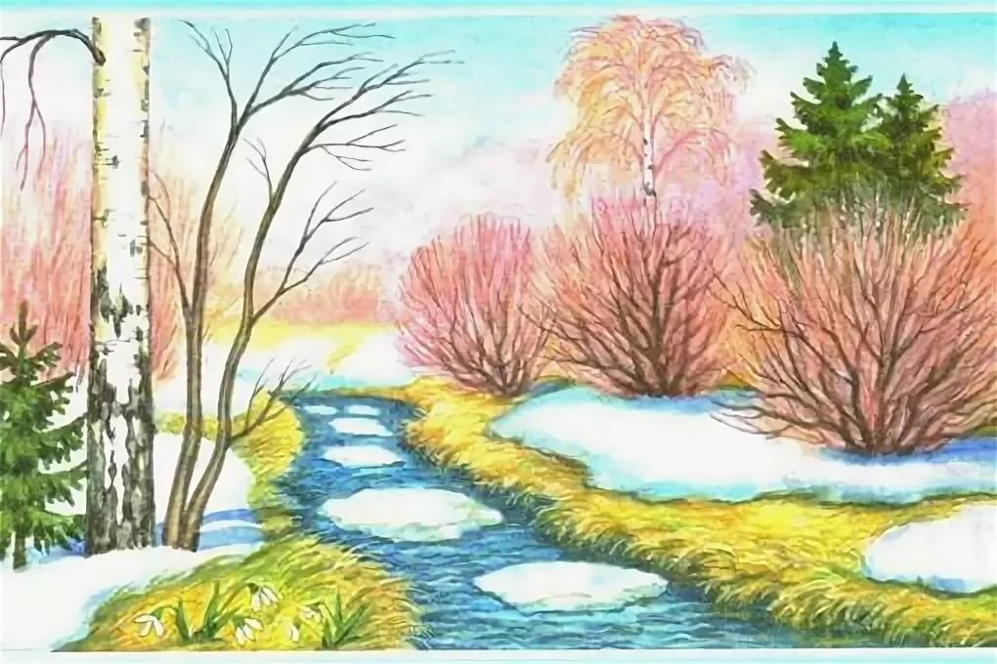
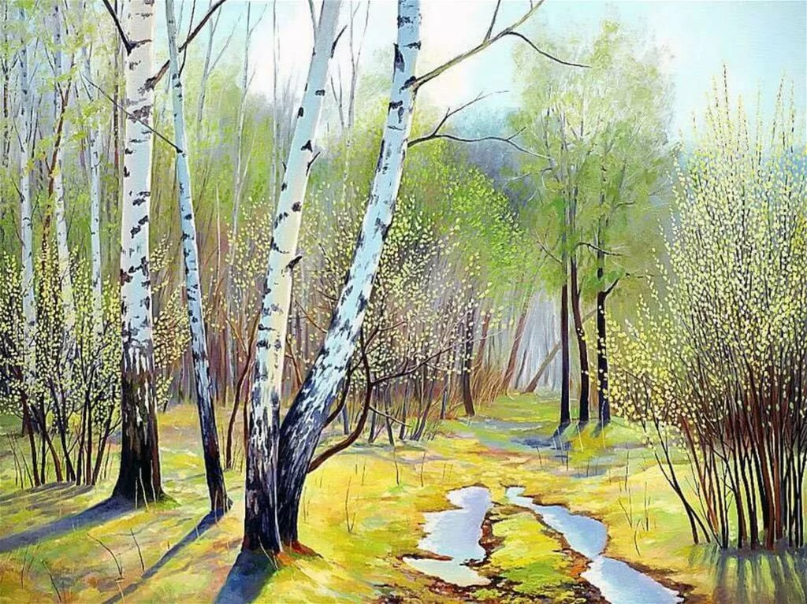

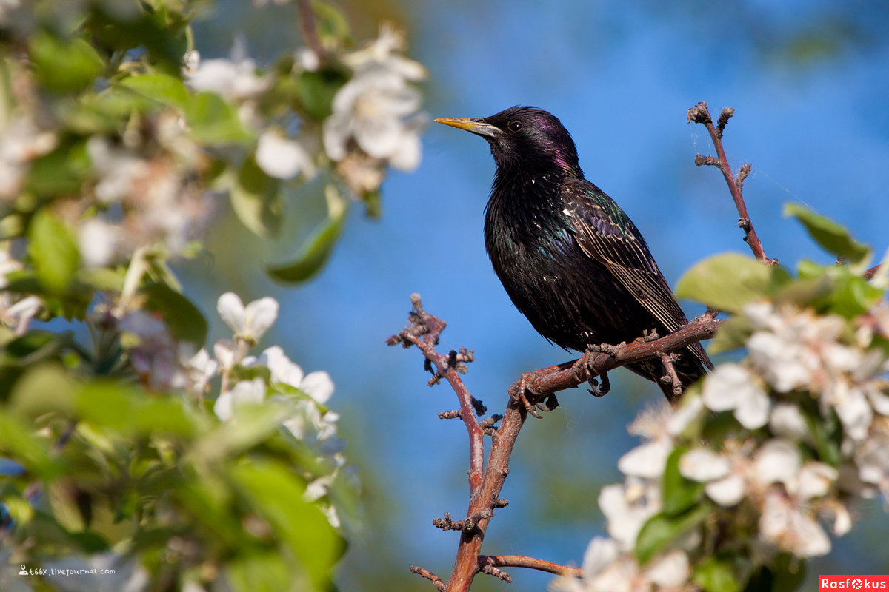

А хотите мы с вами изобразим весну в лесу?
Для этого я предлагаю вам взять голубой картон. А с помощью цветной бумаги мы изобразим признаки весны – птиц, солнце, деревья, скворечник (берёзы).
Напоминаю с ножницами и клеем работаем аккуратно.
Все вы замечательно знаете, можно приступить к работе, но перед тем как вы начнете работать давайте разомнем пальчики.
Пальчиковая игра.
Раз, два, три, четыре, пять
Пошли пальчики гулять
Этот пальчик в лес пошел
Этот пальчик подснежник нашел
Этот пальчик небом любовался
Этот солнцем согревался
Этот всем лишь наслаждался.
Практическая, самостоятельная работа детей:
1. Берем белую офисную бумагу и делим её на три равные части, разрезаем. Сворачиваем аккуратно трубочки. Это будут стволы березок.
2. Черным фломастером наносим рисунок на стволы березок.
3. Берем желтую бумагу и обводим шаблон солнышка. Аккуратно вырезаем.
4. Затем берем красную цветную бумагу и обводим шаблон серединки солнышка. Аккуратно вырезаем ножницами.
5. Приклеиваем на голубой картон желтое солнышко вверху в правом углу. Затем приклеиваем красную серединку солнышка.
6. Теперь приклеиваем стволы берез.
7. Берем цветной картон разной фактуры. Будем делать скворечник.
(скворечник можно сделать тоже объемным, как и березы)
8. Теперь приклеиваем наш скворечник на ствол березы.
9. Берем цветную зеленую бумагу и складываем в несколько слоев. Обводим шаблон листьев березы и аккуратно вырезаем.
10. Приклеиваем готовые листья на березовые стволы.
11. Берем черную бархатную бумагу и вырезаем аккуратно птиц.
13. Приклеиваем птиц на стволы березок.

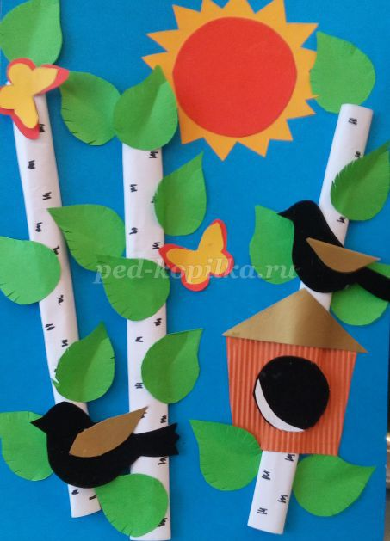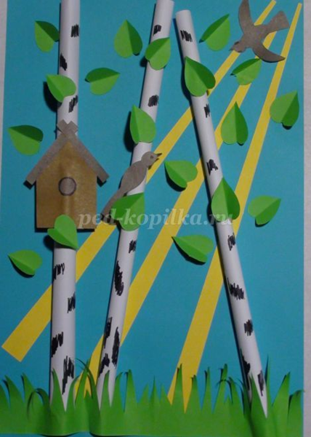
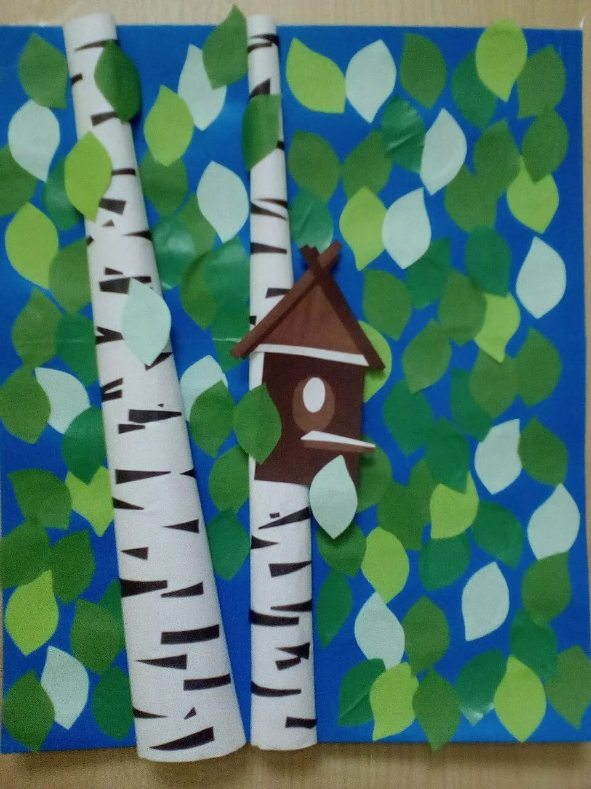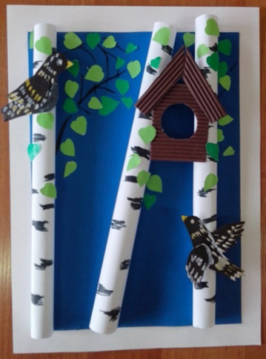
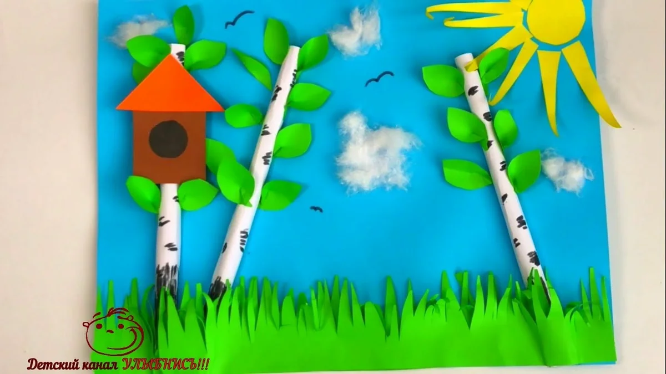
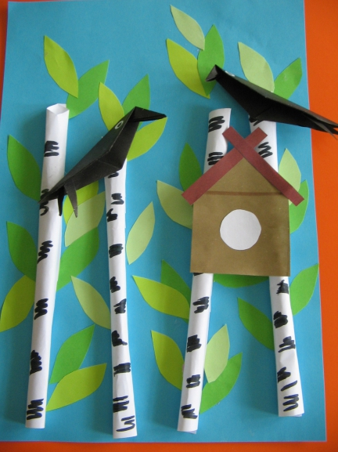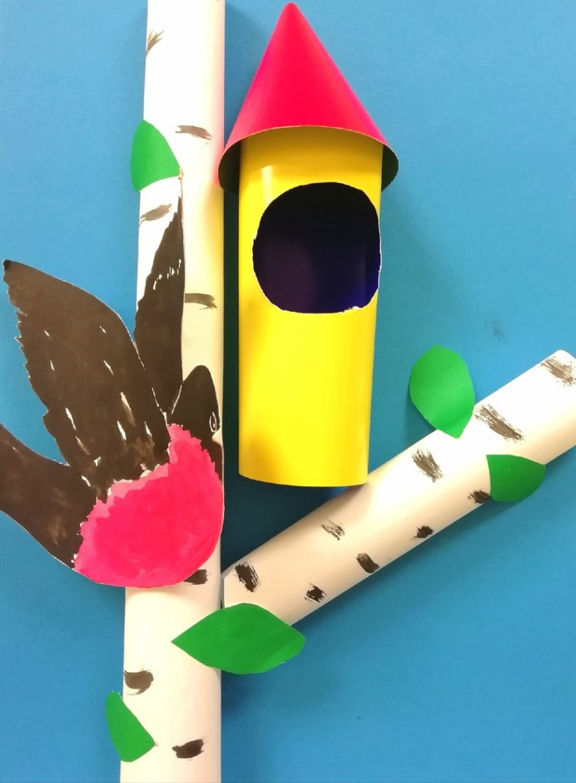
Что за волшебница Весна!
Откуда в ней так много силы?
Едва очнувшись ото сна,
Она природу разбудила.
Волшебной палочкой взмахнув,
Она сугробы растопила.
И сразу же не отдохнув,
Ручьям дорогу проложила.
И воздух чист, и даль ясна!
Поёт природа, оживая.
Да, ты волшебница, Весна!
Теперь я это точно знаю!

